Η πρώτη ομάδα ζωγράφισε τα δικά της όμορφα μπουκάλια λαδιού με τις ετικέτες τους.

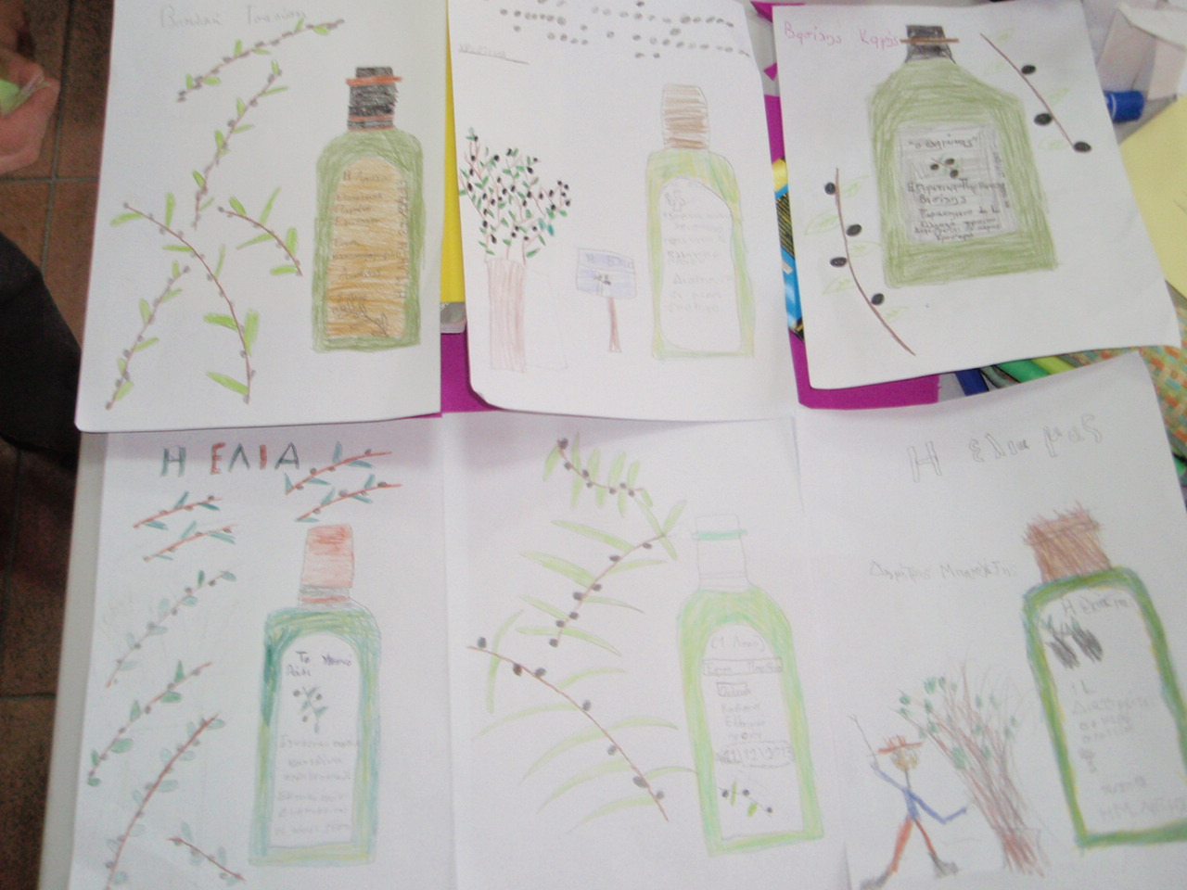

Η δεύτερη ομάδα σχεδίασε και έγραψε το δικό της αστείο κόμικς με τίτλο ‘’Βρέχει ελιές’’
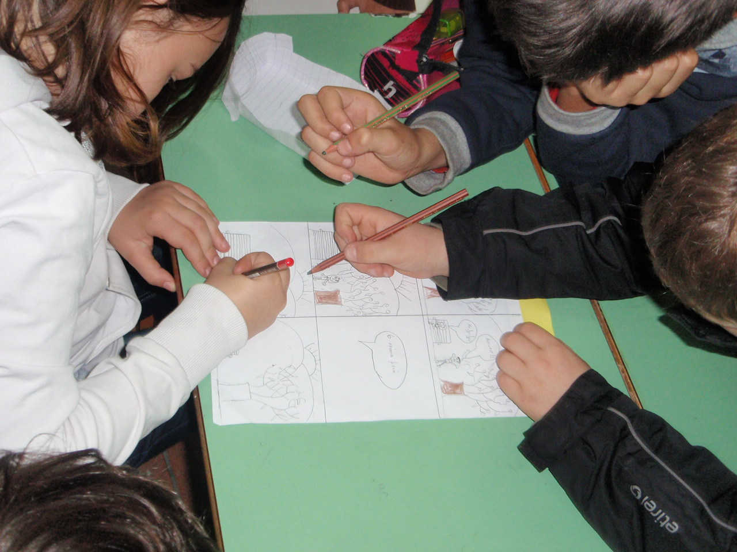
Η τρίτη ομάδα έφτιαξε ένα έξυπνο σταυρόλεξο.
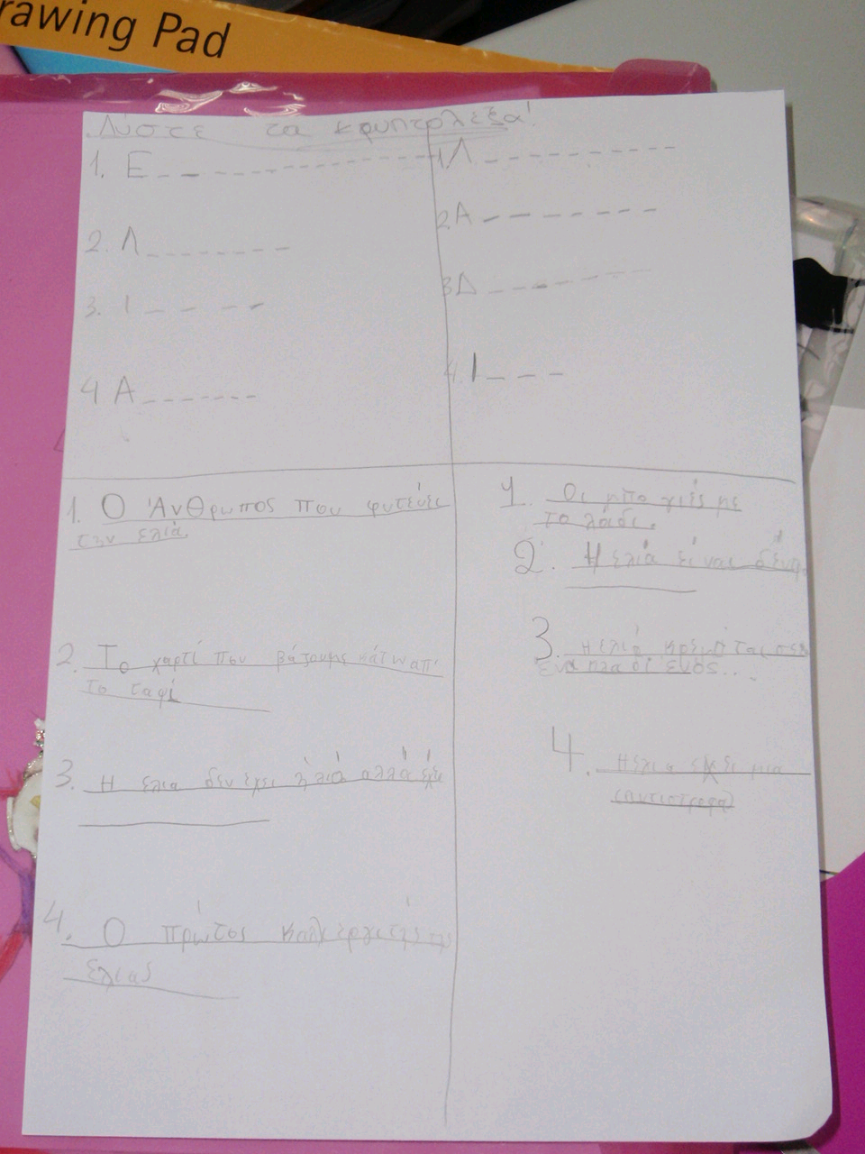

Η τέταρτη ομάδα έγραψε ένα όμορφο ποίημα ‘’Η ελια’’.
